主要模块

基于对Stack社区项目的需求分析，结合前后端设计方案和功能性分析，将社区的主要功能拆分为个人模块、时间线模块、动态管理、点赞管理、评论管理、关注管理和推荐、搜索八个模块。用户可以通过快应用APP（Stack社区）使用这一系列模块提供的各类功能。

个人模块

个人模块在前端方面主要为最右侧的显示登录用户个人信息和发布动态的页面，同时支持个人信息的修改、个人动态的删除等功能，其和动态管理模块具有一定的交集。此外用户点击右上方设置按钮可以进入设置页面，内部包含一些产品信息和注销等功能。该模块在后端部分主要覆盖了登录、注册、更新个人信息等接口，因此综合其前后端表现，其从功能性上来说主要包含账号管理和用户设置这两个子模块。

个人模块主要包含对用户账号的管理和设置两个部分：

* 账号管理：实现用户账号注册、登录和修改个人信息等功能，同时在后台支持个人信息的获取，显示于登录后应用的各个位置；
* 设置：显示基本产品信息，实现注销功能。

时间线模块

时间线模块是该产品的主体模块，包含社区部分的主干时间线子模块和用户部分的枝叶时间线子模块：

* 主干时间线：该部分为社区主体，即按时间倒序展示的用户关注用户和用户自己发布的具体动态，用户可以为每个具体动态进行点赞、评论和转发，这里也是时间线模块和点赞模块、评论模块的交界之处。每条具体动态上方左侧显示发布用户，当前登录用户点击后进入发布用户的个人空间，即进入发布用户的个人时间线；
* 枝叶时间线：进入用户空间后按时间倒序展示的用户自己发布的具体动态，如果该用户即为当前登录用户，即进入个人模块，可以对所有具体动态进行管理。

由于主干时间线上的每条动态的发布用户都具有个人时间线，因此将个人时间线称之为分支/枝叶时间线，其关系如下图x。

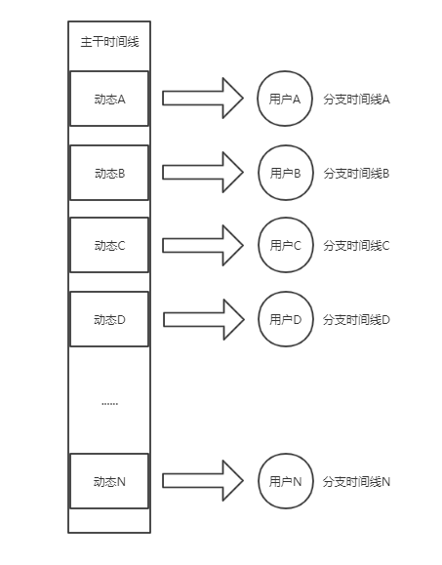

动态管理模块

动态管理模块的中心为应用中心tab的功能——动态发布功能。创建动态功能描述。此外，用户个人模块中的动态管理——删除动态也被包含在此模块当中。

在前端的发现和搜索中都会出现照片墙，只展示单张图片，当用户对照片墙或者排行榜中的某张图片感兴趣时可以点击该图片，随后进入由该模块获取单个动态子模块提供支持的动态详情界面，该界面显示单个动态的具体内容，用户也可以在此进行点赞转发和评论操作。

点赞管理模块

用户在各类时间线中包含的具体动态、照片墙和排行榜进入的单个动态和排行榜界面中，可以对该动态或排行榜中动态的某张图片（实际对整个动态都进行了点赞）进行点赞或取消点赞操作；在点赞按钮（爱心）的附近一般会显示点赞信息（点赞数），这里由点赞模块的点赞信息子模块提供支持。

评论管理模块

用户在各类时间线中包含的具体动态、照片墙和排行榜进入的单个动态中，点击前端中评论图标或点击“查看全部留言”后，切入评论模块，显示此动态的所有具体评论信息，并且用户可以通过下方的留言框进行评论。评论发布后，评论界面会同步显示用户评论，且用户可以对自己发布过的评论进行管理（删除）。

具体动态下方的评论数目和评论界面中的详细评论内容由评论信息子模块提供支持，而用户输入发布评论和对自己的评论进行管理则由另一子模块作为支撑。

关注管理模块

类似于点赞管理和评论管理模块，关注管理模块同样由描述关注内容的关注信息这一数据子模块和关注/取关的动作子模块构成：

* 动作子模块实现关注和取消关注两种功能；
* 信息子模块则为前端显示的关注者和被关注者的数目和具体信息提供一定的数据支撑。

尽管点赞模块、评论模块和关注模块在基础架构上具有极高的相似性，但在具体的前端中的表现形式方面，关注模块与前二者大有不同。首先由个人模块显示用户个人的关注者和被关注者数据，这也是该模块和个人模块的交集。点击个人模块中的关注数据后进入关注信息界面，展示该用户的所有关注者和被关注者的基本信息。此外，个人模块名片部分的下方存在关注中/关注的状态按钮，如果当前登录用户已经关注该用户，则该用户个人模块处会显示“关注中”按钮，否则显示“关注”按钮，点击后进行反向操作：若为“关注中”状态，则点击该状态按钮后实现取消关注操作， 该状态也立即转变为“关注”状态；若为“关注”状态，则点击该状态按钮后实现关注操作， 该状态也立即转变为“关注中”状态。

推荐模块

推荐模块是该社区项目的一个重点模块，其由排行榜和一般推荐（图像、用户、标签推荐）子模块构成：

* 排行榜：用户点击第四个tab进入排行榜，排行榜分为日榜和周榜，其根据一定的算法根据用户动态的点赞数、评论数和每张图片的美学评分计算权值，从而为一日内和一周内的所有动态中的图像进行排行，排行主体为图片，点击后进入单个父动态界面。排行榜中每一栏只显示图片、发布人信息和点赞数以及点赞按钮。
* 一般推荐
  + 图像推荐：用户点击第二个tab进入发现界面，发现界面由上方的搜索栏与主体的照片墙组成，照片墙中随机显示数据库中权重大于某一阈值的一定数目的图片，用户通过刷新可以不断发现新的图片。该推荐主要是为了弥补排行榜中日和周这一时限导致的缺陷，让用户也可以发现一日前、一周以前权重较高的图像；
  + 用户推荐：用户点击搜索栏后进入搜索界面，该界面的第一个tab会自行列出为当前登录用户推荐的用户，其通过当前用户关注用户的共同关注用户为用户列出推荐用户的基本信息，引导用户拓宽关注圈；
  + 标签推荐：用户上传图片时会自动利用HiAI计算该图片的美学评分并通过场景识别为图片打标签。用户点击搜索栏后进入搜索界面，该界面的第二个tab会首先统计用户动态中最常出现标签，并通过照片墙的形式为用户推荐同类标签的图片。

排行榜和各类推荐利用综合计算的权重为用户进行信息推荐，这是该社区“美学导向“这一宗旨的主要体现。

搜索模块

搜索模块主要包含用户搜索和标签搜索两个子模块，分别实现以下功能：

* 用户搜索：用户点击搜索栏后进入搜索界面，在搜索栏输入关键词后在账号信息tab会实时显示搜索结果，结果为用户名或昵称包含搜索关键词的所有用户的基本信息；
* 标签搜索：用户点击搜索栏后进入搜索界面，在搜索栏输入关键词后在标签tab会实时显示搜索结果，搜索结果为包含关键词的所有标签对应的一定数目的图片组成的照片墙。

尽管用户搜索和标签搜索二子模块在功能上是分离的，但在前端调用中是同时调用的，即用户在搜索栏中输入关键词后系统便开始同时搜索用户和标签的搜索结果，并在用户切换tab的过程中支持同时显示。此外，搜索支持实时搜索功能，即一旦搜索栏中内容发生改变，系统便进行一次搜索，用户无需点击搜索按钮即可获取搜索结果信息。